
ΕΘΝΙΚΟ ΜΕΤΣΟΒΕΙΟ ΠΟΛΥΤΕΧΝΕΙΟ
ΣΧΟΛΗ ΗΛΕΚΤΡΟΛΟΓΩΝ ΜΗΧ. ΚΑΙ ΜΗΧΑΝΙΚΩΝ ΥΠΟΛΟΓΙΣΤΩΝ
Τομέας Τεχνολογίας Υπολογιστών και Υπολογιστών
Εργαστήριο Μικροϋπολογιστών και Ψηφιακών Συστημάτων

Σχεδιασμός Ενσωματωμένων Συστημάτων
9^{ο} Εξάμηνο ΗΜΜΥ
Οδηγίες χρήσης AUP-ZU3
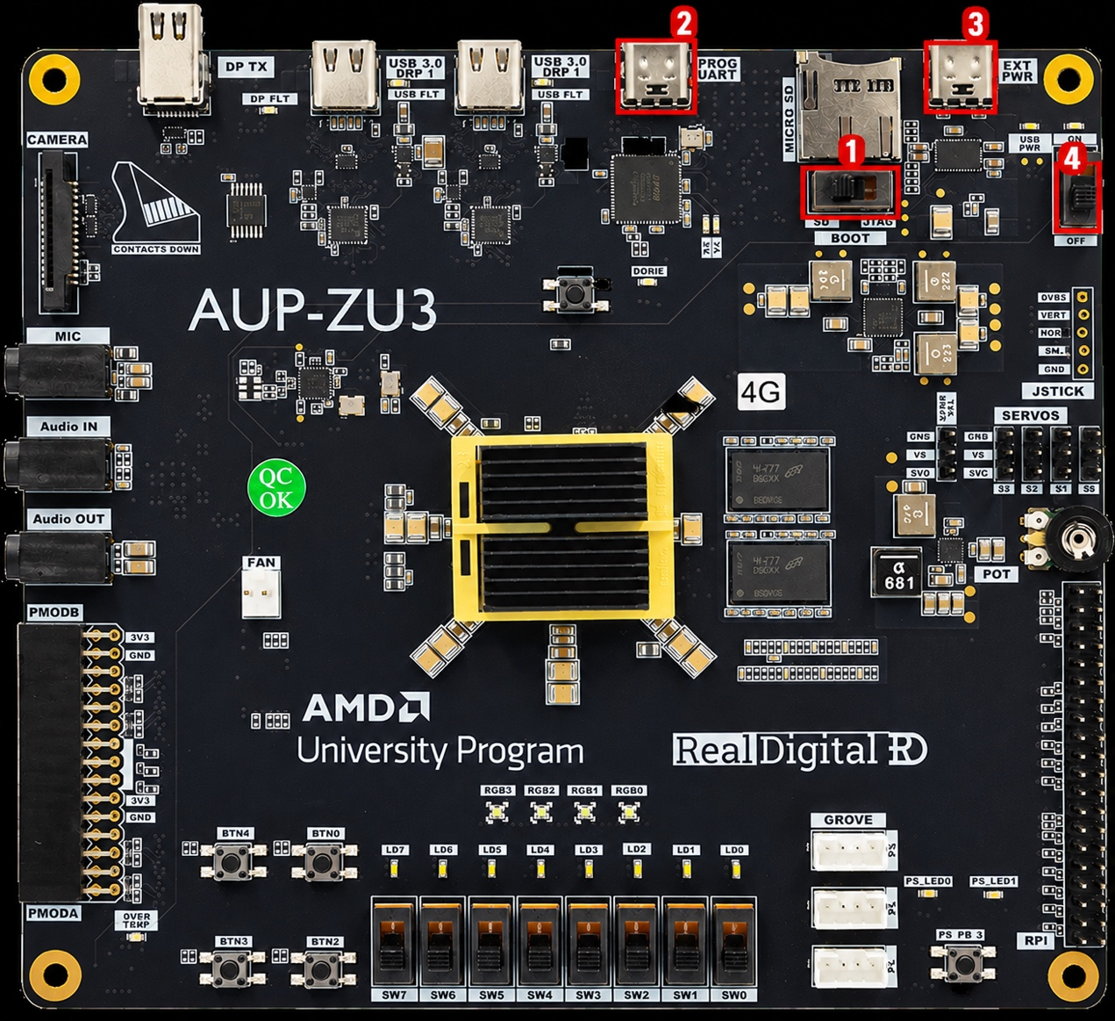
Booting:
- Βεβαιωθείτε ότι ο διακόπτης BOOT όπως αναγράφεται στο (1) βρίσκεται στην επιλογή SD. Βεβαιωθείτε επίσης ότι η κάρτα SD είναι τοποθετημένη στη θύρα της.
- Συνδέστε το καλώδιο USB-C: Η μία άκρη στη θύρα PROG UART και η άλλη στο laptop, όπως απεικονίζεται στο (2).
- Συνδέστε τροφοδοσία από την πρίζα στην θύρα EXT PWR όπως απεικονίζεται στο (3). Γυρίστε τον διακόπτη λειτουργίας στο ON όπως αναγράφεται στο (4) του παραπάνω σχήματος.
Σύνδεση μέσω UART (σειριακή κονσόλα):
Μέσω της θύρας PROG UART (2) μπορείτε να δείτε τα μηνύματα εκκίνησης και να συνδεθείτε στο τερματικό Linux της πλακέτας. Σε όλα τα λειτουργικά συστήματα χρησιμοποιούνται οι ίδιες ρυθμίσεις σειριακής θύρας:
- Baud rate: 115200
- Data bits: 8
- Parity: None
- Stop bits: 1
- Flow control: None
Σημείωση 1: Ανοίξτε το πρόγραμμα τερματικού πριν γυρίσετε τον διακόπτη (4) στο ON, ώστε να δείτε όλα τα μηνύματα εκκίνησης. Αν η πλακέτα έχει ήδη εκκινήσει και η οθόνη είναι κενή, πατήστε Enter.
Σημείωση 2: Με τη σύνδεση του καλωδίου USB-C ο υπολογιστής θα εμφανίσει δύο σειριακές θύρες (μία για JTAG και μία για UART). Η κονσόλα βρίσκεται συνήθως στη θύρα με τον μεγαλύτερο αριθμό. Αν δεν βλέπετε έξοδο, δοκιμάστε την άλλη.
Windows
- Συνδέστε το καλώδιο USB-C και ανοίξτε τη Διαχείριση Συσκευών (Device Manager): δεξί κλικ στο κουμπί Έναρξη → Διαχείριση Συσκευών.
- Αναπτύξτε την κατηγορία «Θύρες (COM & LPT)». Θα εμφανιστούν μία ή περισσότερες εγγραφές «USB Serial Port (COMx)». Σημειώστε τον αριθμό της θύρας (π.χ. COM5).
- Κατεβάστε και εγκαταστήστε το PuTTY από το putty.org.
- Στο PuTTY επιλέξτε Connection type: Serial, στο πεδίο Serial line γράψτε τη θύρα (π.χ. COM5) και στο Speed γράψτε 115200.
- Από το μενού Connection → Serial βεβαιωθείτε ότι Data bits = 8, Stop bits = 1, Parity = None, Flow control = None. Πατήστε Open.
macOS
- Ανοίξτε την εφαρμογή Terminal και εντοπίστε τις σειριακές θύρες:
ls /dev/cu.usbserial*
- Θα εμφανιστούν μία ή δύο συσκευές της μορφής /dev/cu.usbserial-XXXX. Η κονσόλα UART είναι συνήθως η δεύτερη (αυτή με το μεγαλύτερο νούμερο).
- Συνδεθείτε με την εντολή screen (είναι προεγκατεστημένη), αντικαθιστώντας το όνομα της θύρας:
screen /dev/cu.usbserial-XXXX 115200
- Πατήστε ENTER για να εισέλθετε.
Linux
- Συνδέστε το καλώδιο USB-C και εντοπίστε τις σειριακές θύρες:
ls /dev/ttyUSB* 115200

- Συνήθως εμφανίζονται οι /dev/ttyUSB0 (JTAG) και /dev/ttyUSB1 (UART). H UART θύρα είναι αυτή με τον μεγαλύτερο αριθμό.
- Εγκαταστήστε το πρόγραμμα screen σε περίπτωση που δεν είναι ήδη εγκατεστημένο με τον package manager του distro σας:
sudo apt install screen ή
sudo pacman -Sy screen ή
sudo dnf install screen
- Συνδεθείτε μέσω του command:
screen /dev/ttyUSBΧ 115200
όπου Χ ο αριθμός της θύρας. Σε περίπτωση error, επαναδοκιμάστε με sudo. Πατήστε Enter για να συνδεθείτε.
- Για έξοδο από το πρόγραμμα πατήστε Ctrl+A και μετά Ctrl+X.
Σύνδεση (login) και επίλυση προβλημάτων
Όταν ολοκληρωθεί η εκκίνηση, θα εμφανιστεί η προτροπή login. Για την εικόνα PYNQ τα προεπιλεγμένα στοιχεία είναι όνομα χρήστη xilinx και κωδικός xilinx ,σε περίπτωση που αυτό ζητηθεί
- Κενή οθόνη: πατήστε Enter, δοκιμάστε την άλλη σειριακή θύρα και ελέγξτε ότι ο διακόπτης (4) είναι στο ON και ο BOOT (1) στο SD.
- Ακατανόητοι χαρακτήρες: λάθος baud rate, ορίστε 115200.
- «Port busy» ή «Access denied»: κλείστε άλλα προγράμματα που χρησιμοποιούν τη θύρα (π.χ. δεύτερο τερματικό)
- «Permission denied» σε Linux: Επαναδοκιμάστε με sudo.
- «Screen is terminating» : Αν δεν έχετε κλείσει επιτυχώς το προηγούμενο screen session με το board θα σας εμφανιστεί αυτό το μήνυμα στο terminal αντί του CLI του board. Θα πρέπει να κλείσετε το προηγούμενο screen session. Για να δείτε τα ενεργά screen session χρησιμοποιείστε την εντολή screen -ls. https://stackoverflow.com/questions/14806051/kill-attached-screen-in-linux.
- Αν δεν έχει ολοκληρωθεί το boot στο board και στο screen είστε στο 343ZynQ> απλά τρέξτε την εντολή boot.
Μεταφορά δεδομένων στο board
Για την μεταφορά δεδομένων στην πλακέτα μπορείτε είτε να τα αντιγράψετε στην MicroSD της πλακέτας εισάγοντας την στο laptop σας. Τα δεδομένα σας θα πρέπει να αντιγραφούν στον φάκελο root/home/xilinx.
Μετά την χρήση της πλακέτας παρακαλείστε να διαγράψετε τα δεδομένα σας από την SD.
Compilation και εκτέλεση προγράμματος C++ (Hello World):
Μεταγλώττιση απευθείας στην πλακέτα
- Ελέγξτε ότι υπάρχει ο μεταγλωττιστής:
g++ --version
- Δημιουργήστε έναν φάκελο εργασίας και μεταβείτε σε αυτόν:
mkdir -p ~/lab_directory
cd ~/lab_directory
- Ανοίξτε νέο αρχείο με τον επεξεργαστή κειμένου nano:
nano hello.cpp
- Γράψτε τον παρακάτω κώδικα:
#include <iostream>
using namespace std;

int main() {
cout << "Test from AUP-ZU3!" << endl;
return 0;
}
- Αποθηκεύστε με Ctrl+O και Enter και κλείστε το nano με Ctrl+X.
- Μεταγλωττίστε το πρόγραμμα:
g++ hello.cpp -o hello
- Εκτελέστε το πρόγραμμα:
./hello
Αναμενόμενη έξοδος: Test from AUP-ZU3!

Προετοιμασία Perf
Επειδή τα boards είναι καινούργια, υπάρχει περίπτωση σε κάποια από αυτά να μην είναι εγκατεστημένο το perf ώστε να πάρετε τους performance counters. Για αυτό σας δίνεται το directory perf_setup που έχει τα scripts test_perf.sh για να ελέγξετε αν το perf τρέχει, και το install_perf.sh για να εγκαταστήσετε το perf. Η εγκατάσταση γίνεται όπως φαίνεται παρακάτω:
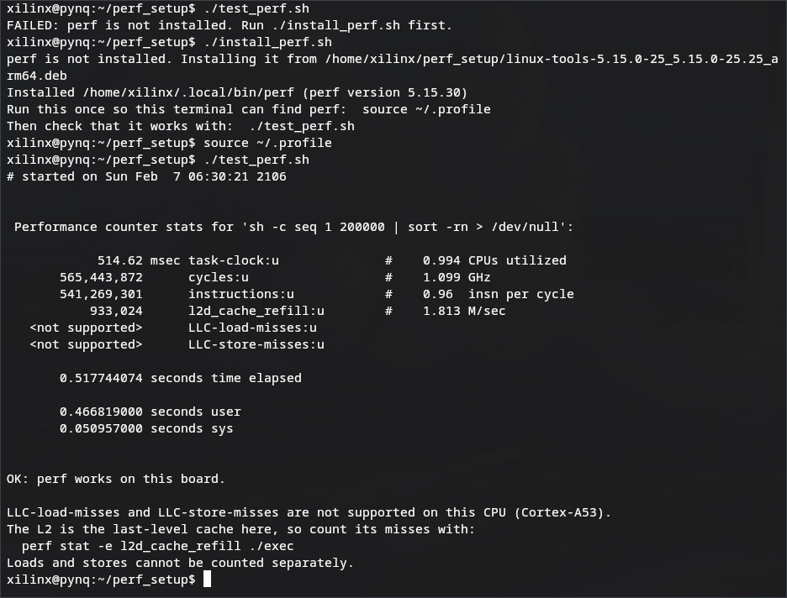Συγκεκριμένα, πρώτα εκτελείται η εντολή
./test_perf.sh
Σε περίπτωση που το perf απουσιάζει, εγκαταστήστε το μέσω της εντολής
./install_perf.sh
Στη συνέχεια, απλώς χρειάζεται να εκτελεστεί η εντολή
source ~/.profile

